Sopro AEB® Bodenmanschette

Sopro Bauchemie

Eigenschaften

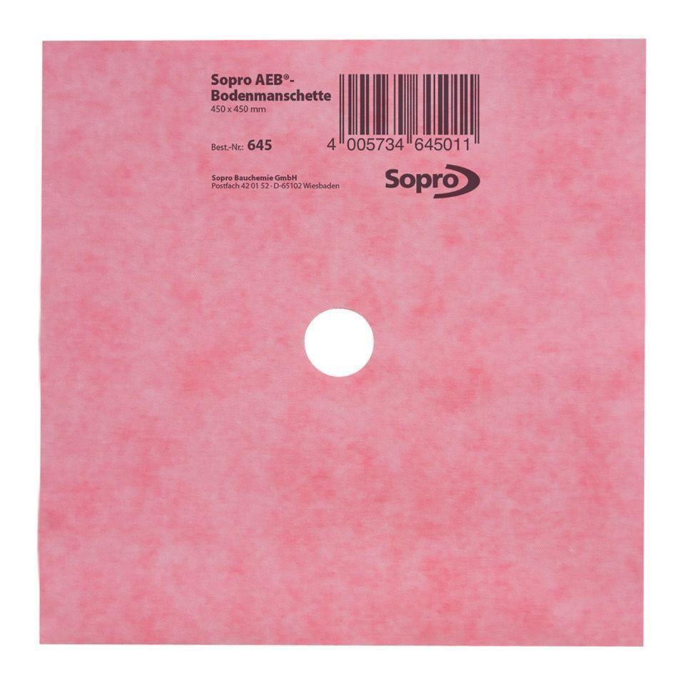

GTIN:

4005734645011

HAN:

8064501

Anwendung

außen, innen

Dichtheit

wasserdicht

Farbton

rot

Produkt

Dichtmanschette

Werkstoff

Polypropylen (PP)

Breite (mm)

450,00

Länge (mm)

450,00

Chemische Beständigkeit

alkalibeständig

Diffusionsverhalten

diffusionsbremsend

Kaschierung

kaschiert

Lieferform

Stück

Werkstoff Kaschierung, Beschichtung

Vlies